**W. van Haren-Lierzang**

Gedicht van de Week

Week 24- 2021

[www.arspoetica.nl](http://www.arspoetica.nl)

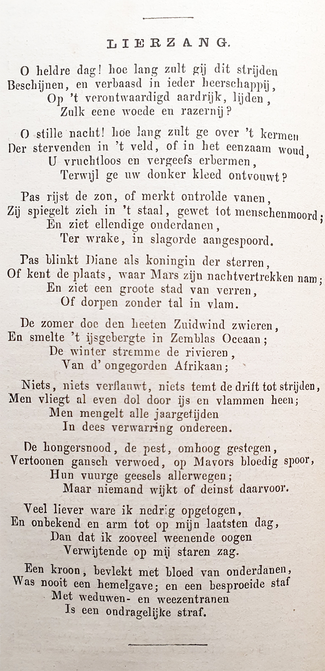

De dichter van deze week was afkomstig uit de Friese adel. Willem van Haren (1710-1768) was zowel politiek als letterkundig actief, evenals zijn broer [Onno Zwier](https://www.dbnl.org/auteurs/auteur.php?id=hare003). Hun werken werden later dan ook gezamenlijk uitgegeven.

Willem was prinsgezind en volgde de Friese [stadhouder Johan Willem Friso](https://www.nazatendevries.nl/Artikelen%20en%20Colums/Geschiedenis/Johan%20Willem%20Friso/Johan%20Willem%20Friso.html) naar den Haag toen deze benoemd was tot stadhouder van Holland en Zeeland en erfde hij de titel Prins van Oranje, na de dood van de [koning-stadhouder Willem III](http://celticbritain.net/Willem-Mary.htm).

De gedichten van Willem van Haren droegen zijn politieke opvattingen uit maar ook gaf hij blijk van zijn filosofische en humanitaire opvattingen. Zo veroordeelde hij scherp een bloedbad onder Chinezen in het toenmalige Nederlandsch-Indië in ” *Gedicht op den moord gepleegd aan de Chineesen te Batavia den IX Octob. Anno 1740”* .   
Ook het gedicht van de week, geschreven in 1743, maar tijdens het leven van de dichter niet gepubliceerd, neemt stelling tegen wreedheden en de oorlog in het algemeen.

De dichter raakte financieel aan lager wal en zijn huwelijk werd een mislukking. Hij maakte zelf een einde aan zijn leven.

In 1824 werden de “Dichterlijke werken”van de broers gepubliceerd. De tekst hier gegeven is afkomstig uit de uitgave van [J. van Vloten](https://www.wieiswieinoverijssel.nl/zoekresultaten/p2/148-johannes-van-vloten) “Leven en werken van W. en O.Z. van Haren”(1874)